情報理論
2023.11.20
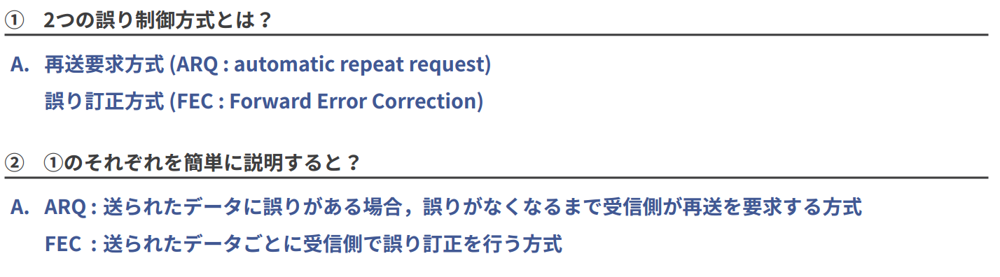
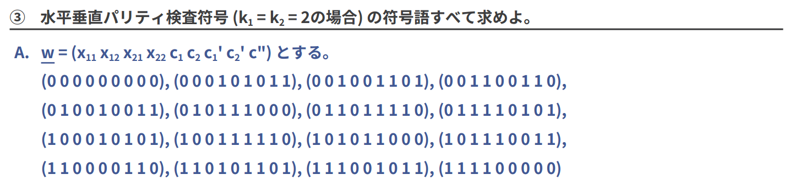
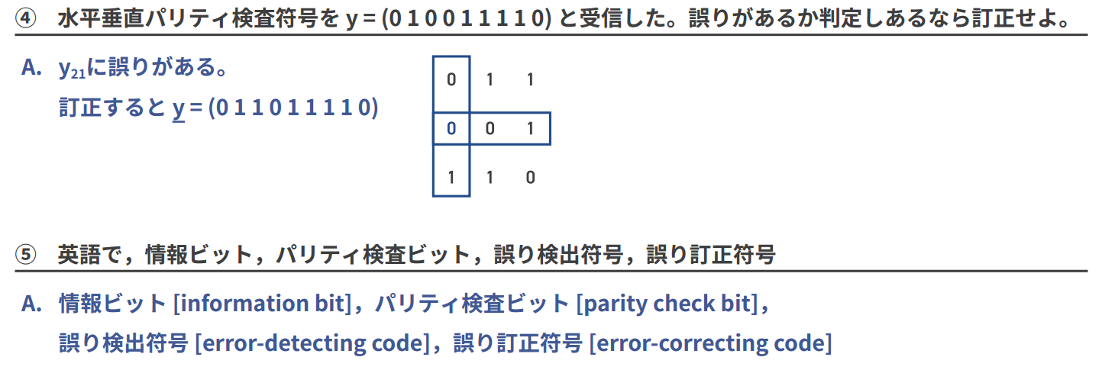
⑥ ③の符号の効率((7.5)式)を求めよ。

$η=\frac{k}{n}=\frac{4}{9}$ (nは符号長、kは情報記号数)

